CENTRO ESCOLAR FELIPE CARRILLO PUERTO

LICENCIATURA EN INFORMATICA Y SISTEMAS DE SEGURIDAD



MATERIA:

Programación de Sitios Web

Grupo: U

Grado: Octavo Cuatrimestre

MAESTRO:

* MI. Erik Eduardo Lara Romero

ALUMNO:

* Luis Antonio Caamal Ku

Indice

**1. Para realizar esta web se utilizaron diferentes herramientas, entre ellas están: 2**

**2. Configuración y conexión a la base de datos: 2**

**3. Registrar usuario a la base de datos: 2**

**4. Validar al usuario introducido en el formulario 4**

**5. Pantalla Login (index.php) 5**

**6. Pantalla Materias (materias.php): 6**

**Pagina Web para seleccionar materias**

# Para realizar esta web se utilizaron diferentes herramientas, entre ellas están:

* Servidor Local XAMPP
* Servidor de base de datos local phpMyAdmin

# Configuración y conexión a la base de datos:

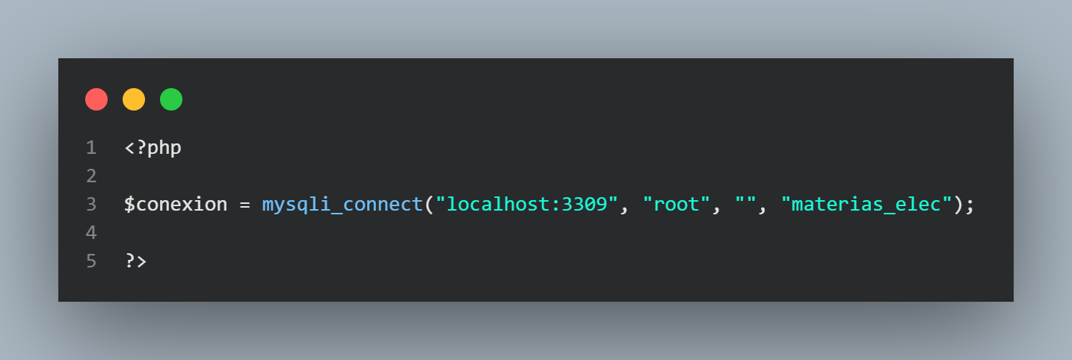

# Registrar usuario a la base de datos:

Primero incluimos el archivo de conexión a la base de datos y creamos las variables que se introducirán en el formulario para luego insertarlos en la base de datos:

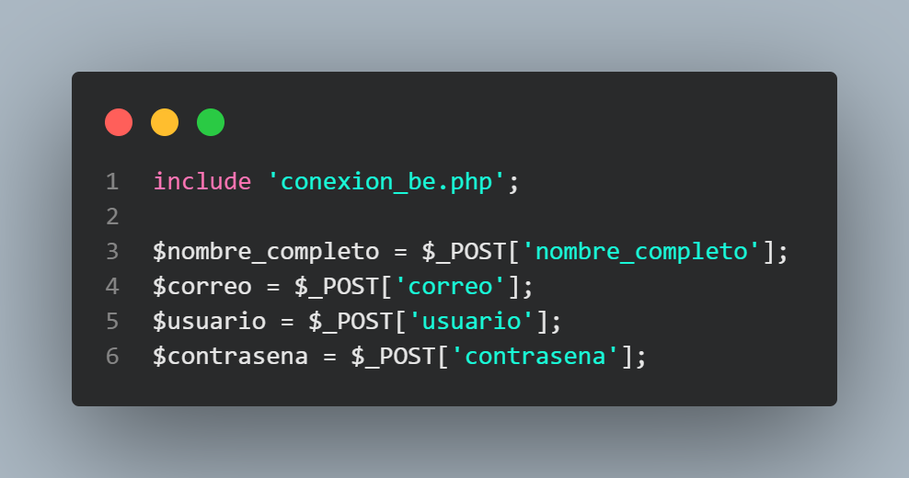

Insertamos los datos del formulario la base de datos:

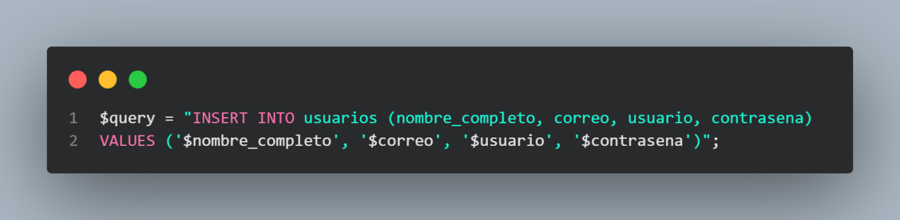

Verificamos que el correo no se repita en la base de datos:

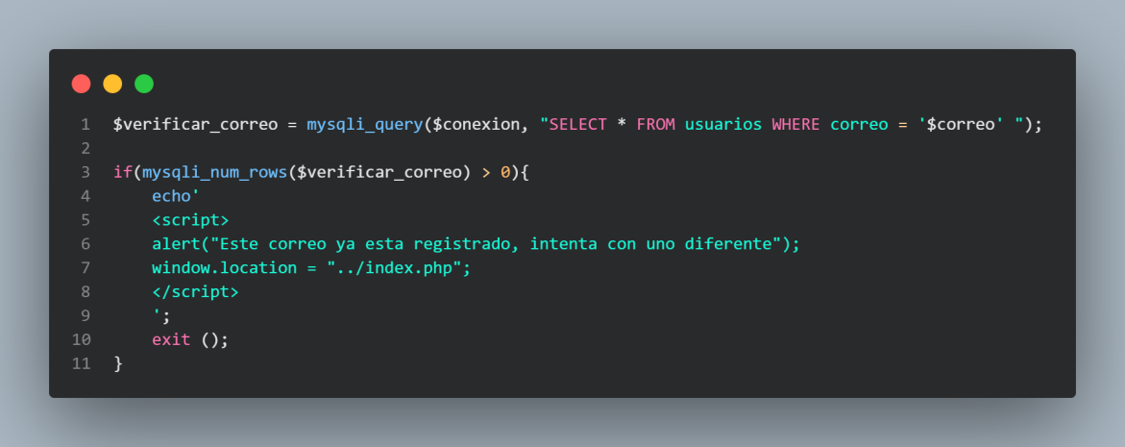

Verificamos que el nombre de usuario no se repita:

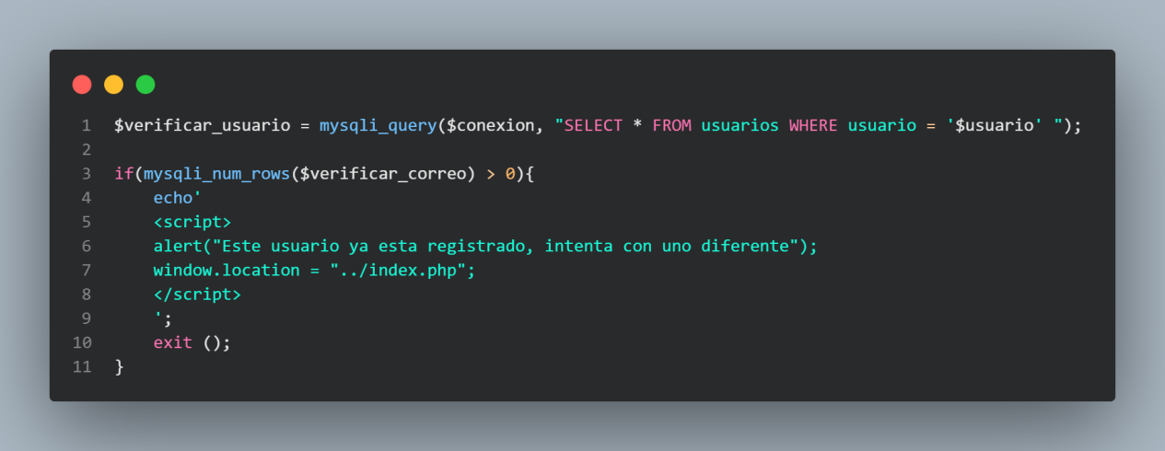

Una vez verificado todo lo anterior pasara a ejecutar la consulta:

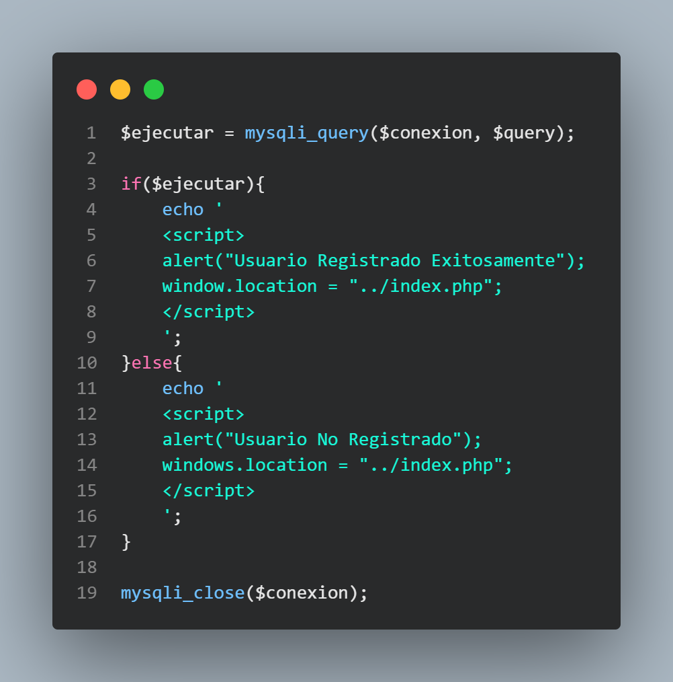

Para agregar un poco mas de seguridad a la base de datos podemos utilizar el método “sha512” para encriptar la contraseña:

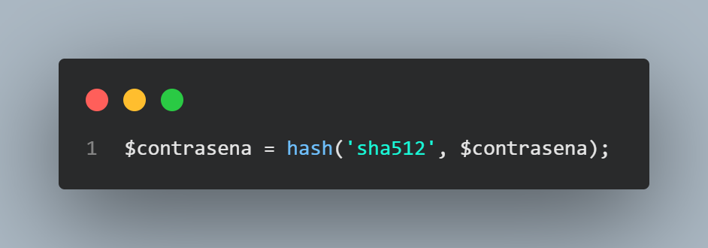

# Validar al usuario introducido en el formulario

Primero incluimos el archivo de conexión a la base de datos y creamos las variables que se introducirán en el formulario para luego insertarlos en la base de datos:

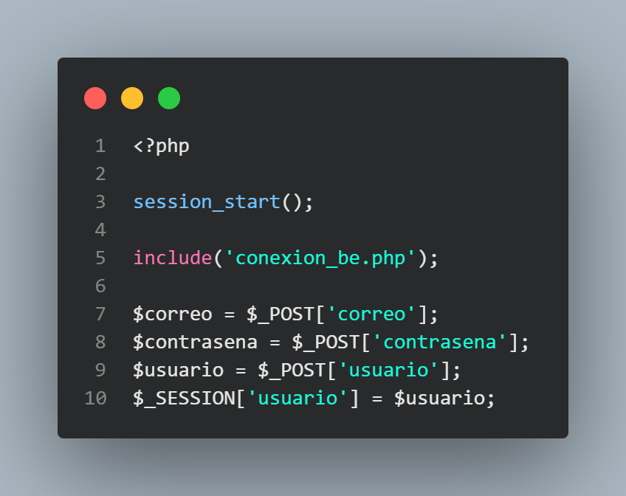

Si utilizamos el encriptamiento para contraseña accederemos a el de la siguiente forma:



Validaremos el login con la siguiente consulta:

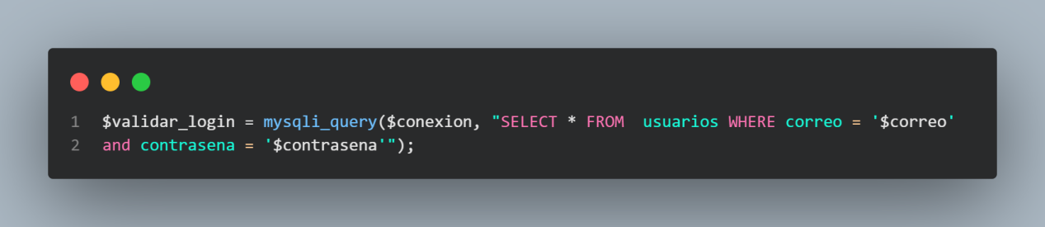

Para terminar de validar mostraremos una alesta paar indicar si el usuario no existe, de lo contrario se dirijira a la siguiente pantalla:

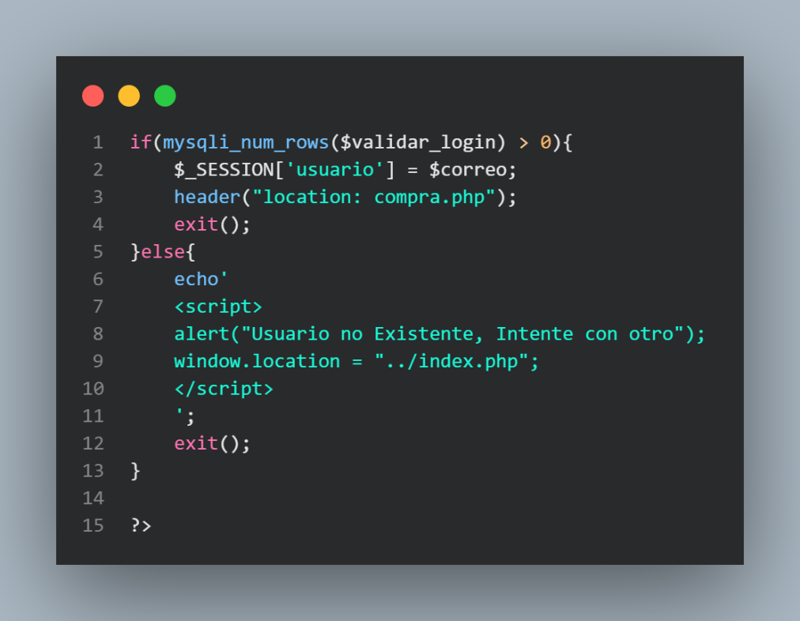

# Pantalla Login (index.php)

Diseñamos una interfaz de inicio de sesión para ingresar a la siguiente pantalla.

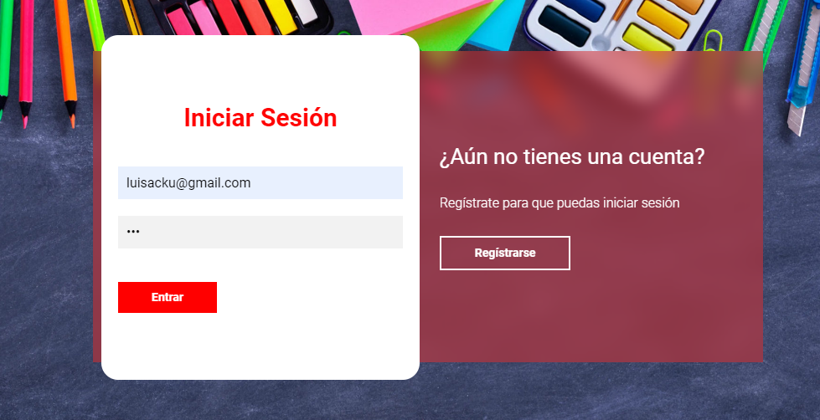

Cada campo del formulario deberá ser completado sino no dejara ir a la siguiente pantalla de compra.php

Para tener la sesión iniciada y validar al usuario utilizaremos lo siguiente:

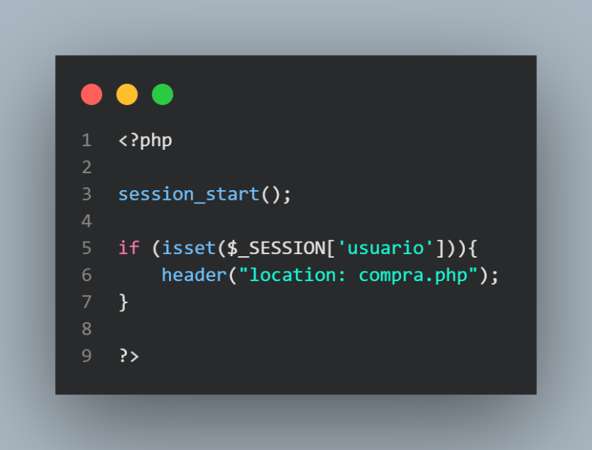

# Pantalla Materias (materias.php):

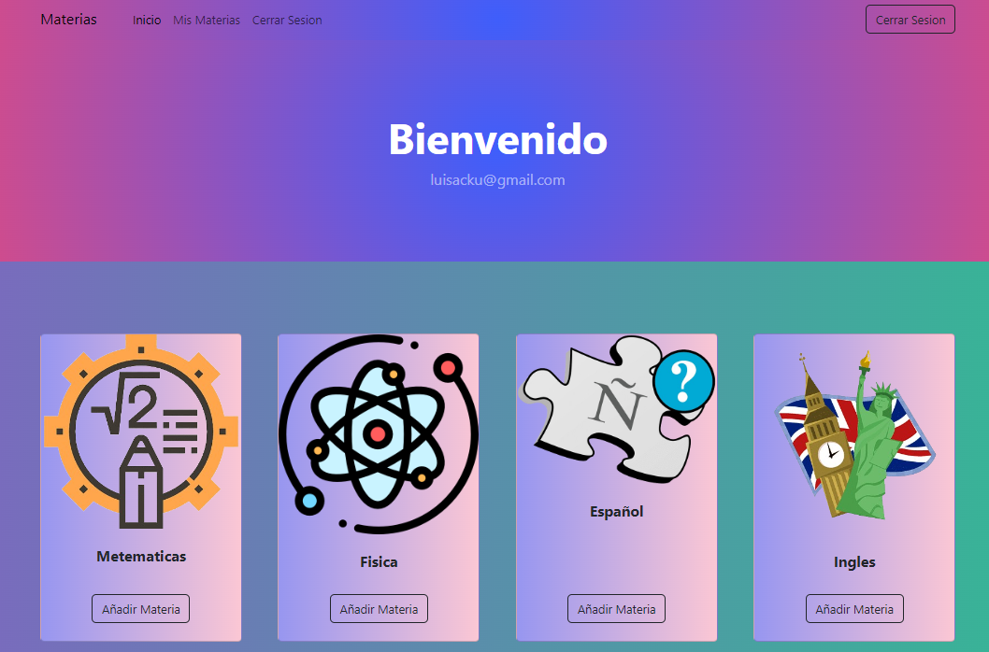

Para mostrar el correo que introdujo el usuario utilizamos lo siguiente:

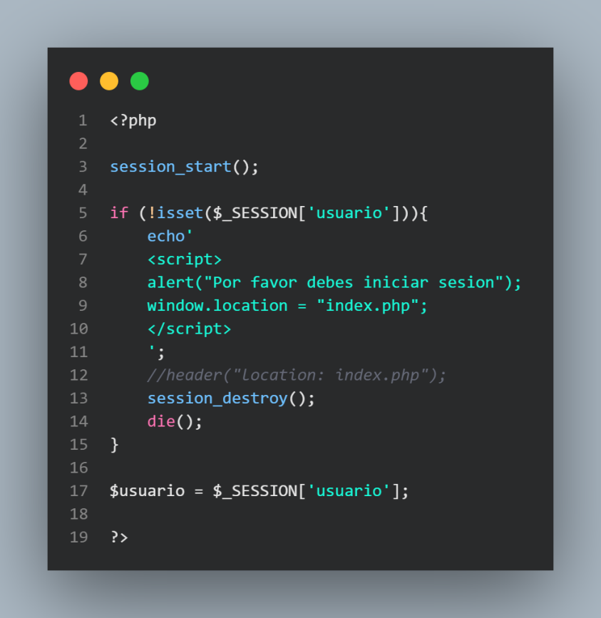

Para que el botón de Cerrar Sesion funcione se utilizo lo siguiente:



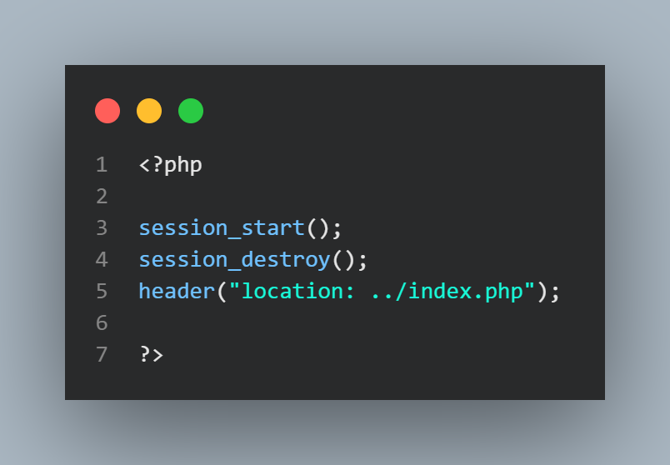

Al dar click a alguno de los boletos seleccionados estos se guardaran:

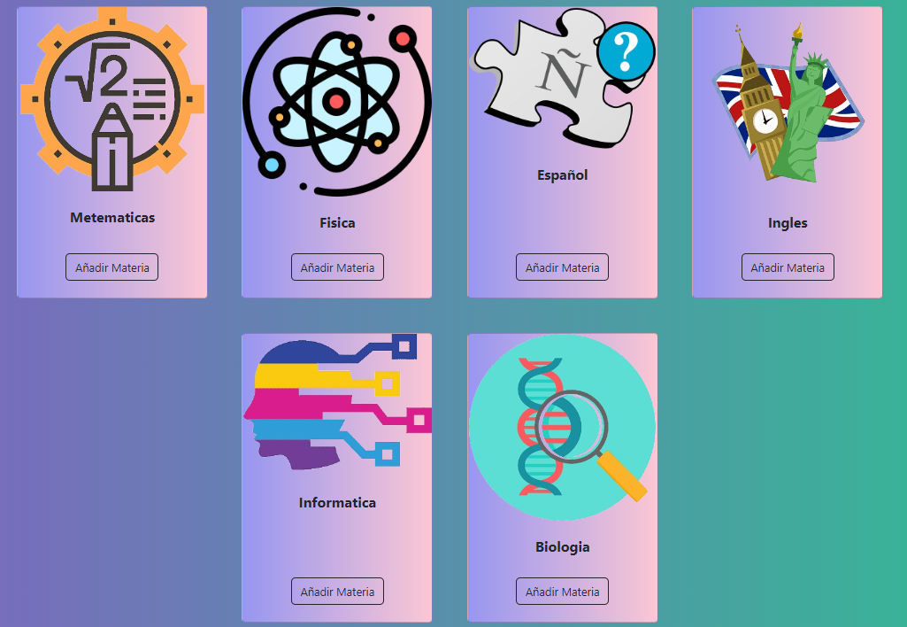

Para la función del botón Añadir Materia se utilizo JavaScript con el siguiente codigo:

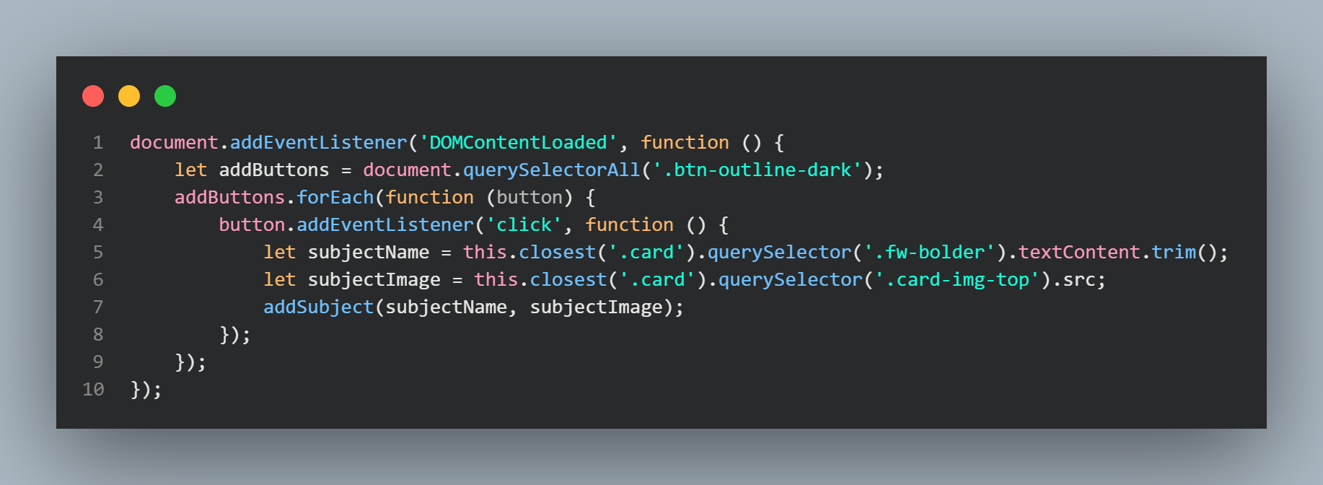

Se utilizo JavaScript para realizar la selección de las materias y estos se guarden en la seccion de materias que aparece en el Menu Var se utilizo:

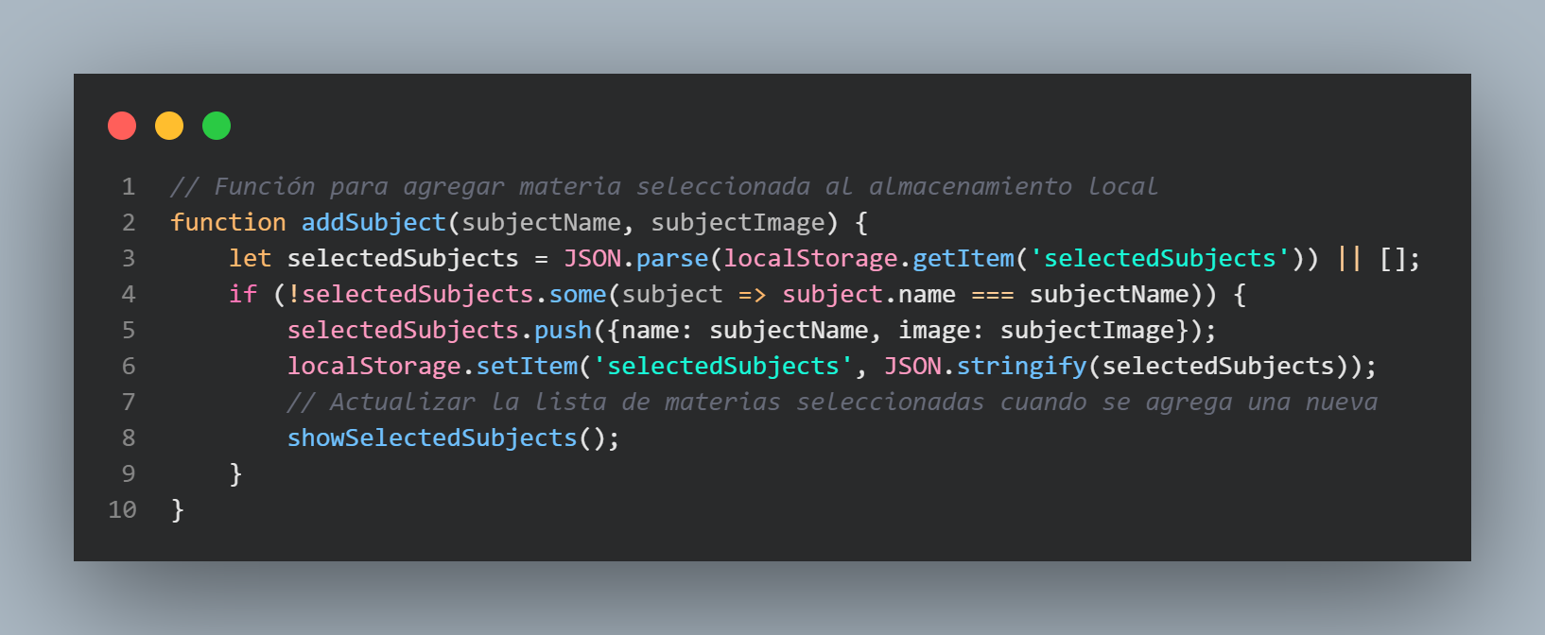

Al hacer click a la seccion Materias que aparece en el Menu Var se utilizo un modal que mostrara lo siguiente:

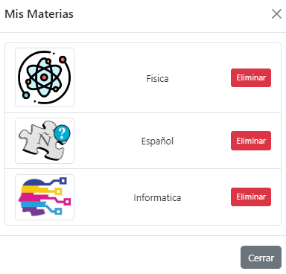

Para mostrar dichas materias en el modal y agregar el botón eliminar y realizar la función de eliminar se utilizo JavaScript con el siguiente codigo:

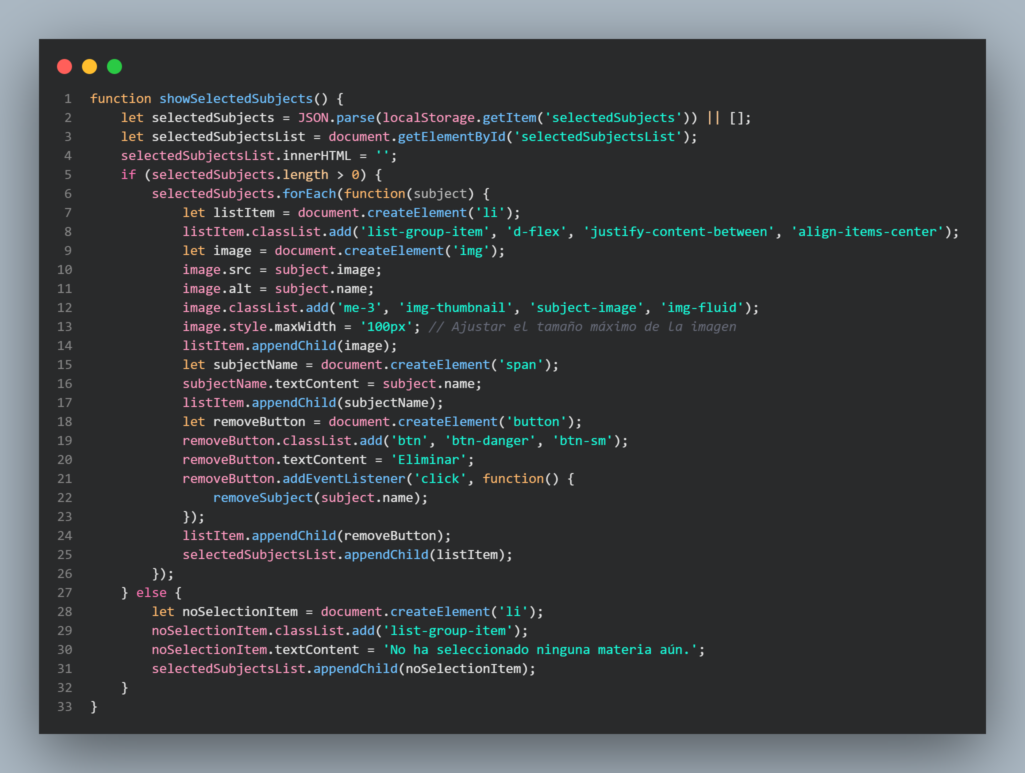

Se agrego la seccion Mis Materias en el Menu Var donde se mostarran las materias seleccionadas:



Para agrgarlos al modal se utilizo el codigo antes mencionado.